|  |  |  |  |  |  |
| --- | --- | --- | --- | --- | --- |
| **주차** | 19주차 | **기간** | 2021.5.5~ 2021.5.11 | **지도교수** | (서명) |
| 이번주 한일 요약 | 캐릭터 텍스쳐링 완성, 보스 애니메이션 제작, 캐릭터 애니메이션 제작 | | | | |

<상세 수행내용>

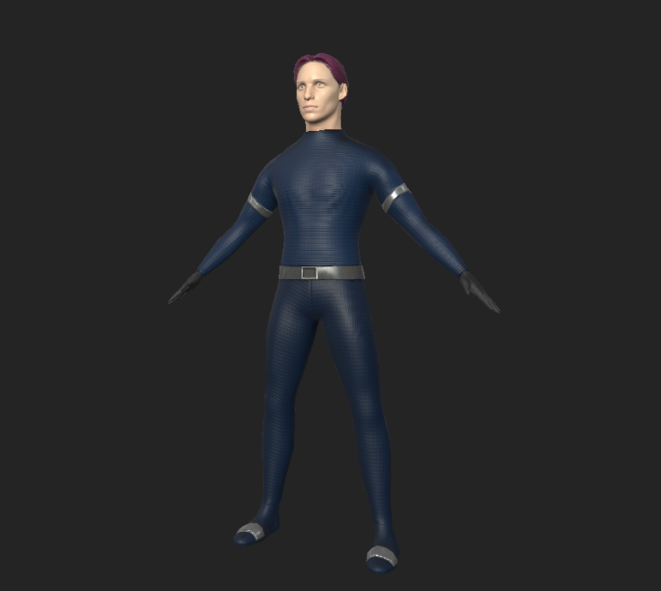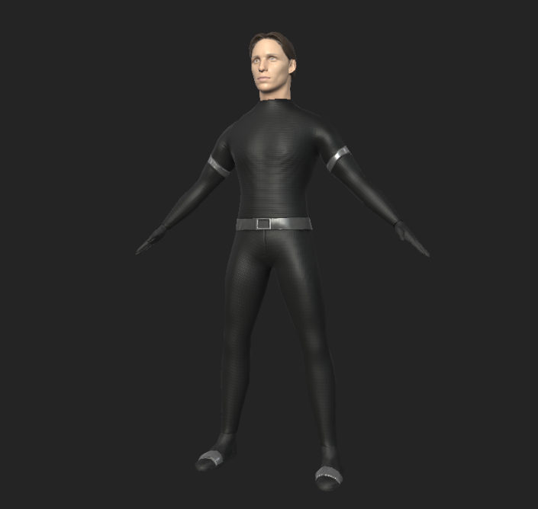 substance painter에서 플레이어 캐릭터 텍스쳐링

보스 애니메이션 제작

- 아이들, 화염구 발사, 움직이기 수정, 발로 차기 수정

플레이어 애니메이션 제작

- 아이들

|  |  |  |  |
| --- | --- | --- | --- |
| **문제점 정리** |  | | |
| **해결방안** |  | | |
| **다음주차** | 20주차 | **다음기간** | 2021.5.12 ~ 2021.5.18 |
| **다음주 할일** | 캐릭터 애니메이션 2개 제작, 수정해야 할 부분 고치기, 총 제작 시작 | | |
| **지도 교수**  **Comment** |  | | |